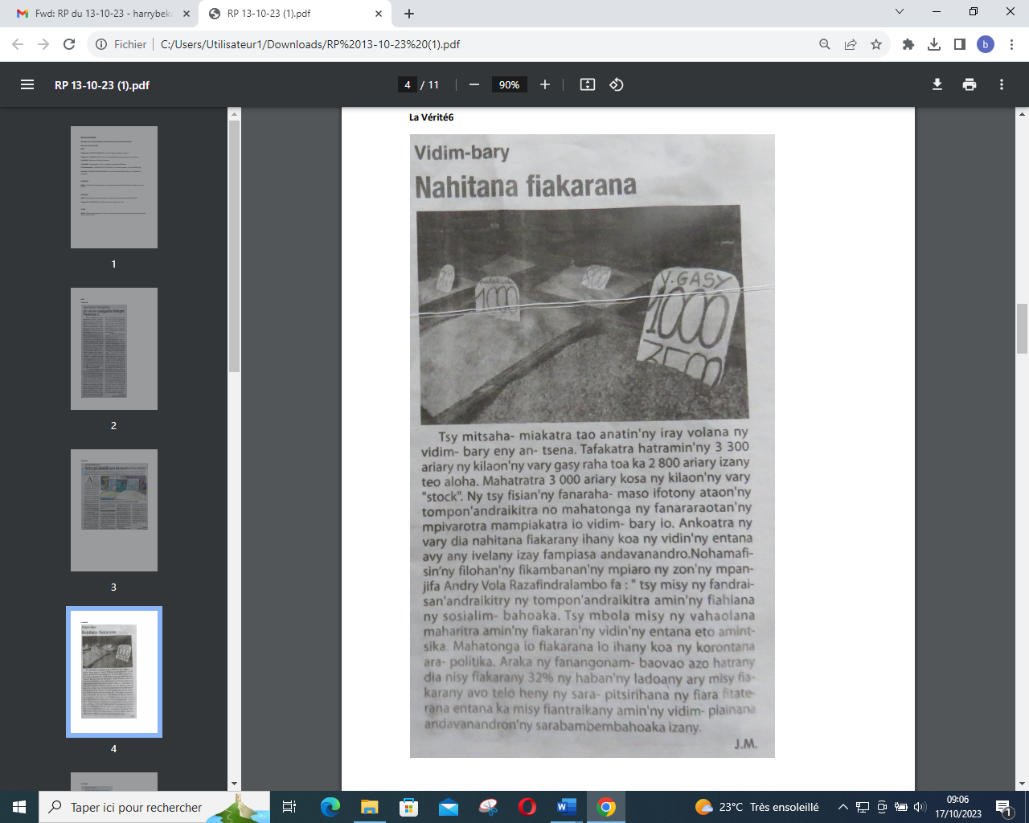

SOURCE : La Vérité 6

AUTEUR : J.M

DATE : 13 Octobre 2023